การจัดและตกแต่งบ้านและบริเวณบ้าน
หลักการจัดและตกแต่งบ้าน

การจัดตกเเต่งบ้าน
การจัดและตกแต่งบ้าน เป็นการจัดและตกแต่งบ้านให้ดูสะอาด สวยงาม น่าอยู่อาศัย เป็นการจัดองค์ประกอบทุกส่วนของบ้านทั้งภายในและภายนอกบ้าน รวมทั้งบริเวณบ้าน ให้สอดคล้องกับความเหมาะสมตามสภาพของบ้าน และประโยชน์ใช้สอยของผู้อยู่อาศัย โดยคำนึงถึงงบประมาณ และทรัพยากรที่มีอยู่ ใช้ความประหยัด และนำหลักเศรษฐกิจพอเพียงมาใช้ในการจัดและตกแต่งบ้าน เพื่อก่อให้เกิดประโยชน์สูง ประหยัด และคุ้มค่า

หลักการจัดและตกแต่งบ้าน
การตกแต่งบ้าน ให้น่าอยู่ มีปัจจัยหลายๆ อย่างประกอบกัน โดยแบ่งหลักการสำคัญๆ คร่าวๆ ดังต่อไปนี้
1. ความปลอดภัย ในการจัดตกแต่งบ้านควรคำนึงถึงความปลอดภัยของสมาชิกในบ้าน โดยการเลือกเครื่องตกแต่งบ้านที่ไม่มีมุมแหลม ไม่แตกหักง่าย ไม่เกะกะทางเดิน และควรป้องกันอันตรายที่เกิดจากความอยากรู้อยากเห็น เช่น จักว่างตู้ยาไว้ในที่สูง และจัดเก็บสารเคมี ยาฆ่าแมลงในบ้านให้พ้นมือเด็ก รวมทั้งไม่จัดของขวางทางเดิน ไม่ขัดพื้นจนเป็นเงามัน เพราะว่าจะลื่นหกล้มหรือตกบันไดได้ นอกจากนี้ การติดตั้งอุปกรณ์ไฟฟ้าตลอดการเดินสายไฟฟ้า จะต้องอยู่ในสภาพที่ปลอดภัย
2. ถูกสุขลักษณะและสะอาด ในการจัดบ้านจะต้องจัดให้อากาศถ่ายเทสะดวกไม่ควรจักว่างสิ่งของปิดบังทิศทางลม และจัดให้มีแสงสว่างเพียงพอ ไม่มืดทึบ รวมรวมทั้งควรทำความสะอาดเครื่องตกแต่งบ้านให้สะอาดอยู่เสมอ เพื่อสุขอนามัยของคนในบ้าน
3. สะดวกในการใช้สร้อย ในการจัดตกแต่งบ้านควรคำนึงถึงความสะดวกในการทำกิจกรรมต่างๆ โดยการจัดทางเดินต่างๆ ชองบ้านให้สัมพันธ์กันสามารถเดินไปมาได้สะดวกจัดหาเครื่องที่มีขนาดและจำนวน เหมาะสมสมกับเนื้อที่ เลือกเครื่องที่สะดวกในการใช้สร้อยและทำความสะอาดได้ง่าย เช่น เครื่องเรือนที่มีล้อ สามารถเคลื่อนยัายไดัและจัดอุปกรณ์ เครื่องมือเครื่องใช้ให้สะดวกต่อการหยิบใช้ เช่น ไม่ว่างเครื่องมือเครื่อง ใช้ที่ใช้บ่อยๆ ในที่สูงเกินมือเอื้อมถึง และจัดอุปกรณ์ให้เป็นหมวดหมู่ เป็นต้น
4. ความสบาย การจัดตกแต่งบ้านให้ให้มีเครื่องช่วยป้องกันความจ้าของแสงแดด เช่น ม่าน มู่ลี่ มีช่องระบายความร้อน และให้อากาศถ่ายเทได้สะดวก สามารถมองเห็นทิวทัศน์ในบ้านหรือนอกบ้านที่ทำให้เกิดความเพลินได้ เป็นต้น
5.ความมีระเบียบและความสวยงาม ในการจัดตกแต่งเครื่องเรือนควรมีความเป็นระเบียบเรียบร้อย สิ่งของที่จัดว่างมากเกินไป และสิ่งของที่จัดว่างไม่เป็นระเบียบจะทำให้ความสวยงามลดลงนอกจากนี้นอกจาก การตกแต่งบ้าน ควรนำเรื่องการใช้สีซึ่งเป็นหลักการศิลปะมาใช้จะทำให้บ้านสวยงามน่าอยู่ยิ่งชึ้นควรนำไม้ ดอกไม้ประดับมาใช้ตกแต่งบ้าน เพื่อเพิ่มความสวยงาม เช่น ใส่แจกันดอกไม้สด ไม้ประดับแบบแชวน เป็นต้น
6.ความประหยัด การจัดตกแต่งบ้านควรคำนึงถึงความประหยัดทั้งเวลา แรงงานและเงินโดยพิจารณาเรื่องดูแลรักษา ทำความสะอาด ราคาสิ่งของที่นำมาตกแต่งบ้าน การใช้เครื่องทุ่นแรงจะทำให้ช่วยประหยัดเวลาและแรง แต่ก่อนการซื้อควรพิจารณาราคากับความคุ้มค่าของการใช้สร้อย นอกจากสิ่งนั้นสิ่งของเครื่องใช บ้างอย่าง ที่ใช้ในการตกแต่งบ้าน หากเราสามารถประดิษฐ์เองได้ ก็จะช่วยประหยัดค่าใช้จ่ายในครอบครัวลงได้

ห้องนอน

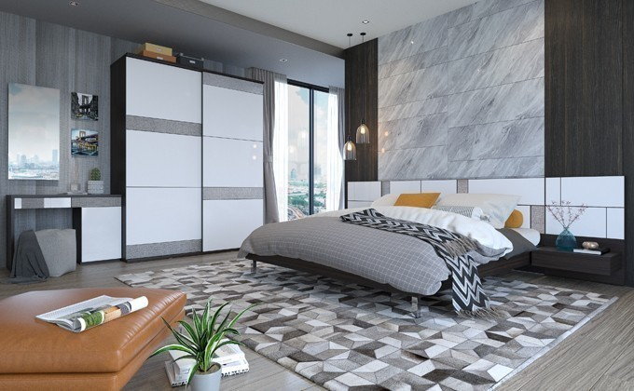

การนอนหลับคือ การพักผ่อนที่ดีที่สุด การนอนหลับเพียง 5-6 ชั่วโมง ในห้องที่เงียบสงบ มืดสนิท อุณหภูมิพอเหมาะ และอากาศ ถ่ายเทดี ก็นับว่า เพียงพอแล้ว สำหรับคนเราในวันหนึ่ง ๆ ห้องนอน จึงเป็นห้อง ที่ต้องการ ความสงบมากกว่าส่วนใด ในบ้าน ให้ความเป็นส่วนตัว ความสะดวกสบาย แก่เจ้าของ อีกทั้งแสดง รสนิยม และ บุคลิก ของเจ้าของห้อง ได้มากกว่า ห้องอื่น นอกจากจะใช้เป็น ห้องพักผ่อนนอนหลับแล้ว ยังอาจใช้เป็น ห้องแต่งตัว และ ห้องทำงานส่วนตัว ได้อีกด้วย การนอน ถือเป็น กิจกรรม หรือ กิจวัตรประจำวัน ที่จำเป็น ต้องมีต้องปฏิบัติ เพื่อการเริ่มต้นชีวิต ในวันใหม่ ที่สดชื่น สุดๆ พร้อมกับ ภารกิจ การทำงาน ทุกสภาวะ และโอกาสใน การทำงาน แต่ที่สำคัญอย่างยิ่งของการ "นอน" ก็คือ "สุขภาพ"ที่ดีของ ร่างกาย เมื่อมี การทำงานไม่ว่า จะด้วย การใช้แรงกาย หรือแรงสมอง สติปัญญา และหรือ แม้แรงใจ แรงกระตุ้น จาก พลังจิต ภายใน ที่ทำให้คนเรา มีความสุขใน การทำงาน ปฏิบัติงาน ในหน้าที่ของ แต่ละท่าน ให้ได้ผลสมบูรณ์เต็มร้อย ควรอย่างยิ่งต้องมีการ "นอน" เป็นกิจกรรมที่สำคัญของวัน ที่เราๆ ทุกท่านต้อง พักผ่อนด้วย การนอน
ห้องนอน ถือว่าเป็น สถานที่ส่วนตัว การออกแบบตกแต่ง จึงสามารถ ทำให้มีลักษณะ เฉพาะตัว ที่เด่นชัดออก มาได้เต็มที่ และตามสไตล์ ที่ผู้อยู่ต้องการ ได้ด้วย เนื่องจากพื้นที่ใน ห้องนอน นั้น เป็นพื้นที่ส่วนตัว ที่พ้นจากสายตาคนอื่นๆ และยังเป็น ห้องที่เหมาะที่สุด ในการ สร้างสรรค์ ตามความประสงค์ ของผู้อยู่อย่างมาก บางคนอาจจะชอบ ห้องนอน ที่เต็มไปด้วย บรรยากาศ แบบไทยๆ ที่สามารถจะใช้โต๊ะ ตั่ง คันฉ่องหรือ กระจก มาตกแต่ง การวางที่นอน บนพื้นก็เป็น การเพิ่มบรรยากาศ ให้ห้องน่าอยู่มิใช่น้อย หรือบางคนอยากจะแต่ง ให้โมเดิร์นสุดๆ ก็ย่อมที่จะทำได้ เพราะห้องนอนเปรียบเสมือนโลกส่วนตัว ของแต่ละบุคคลที่สามารถ จะสร้างสรรค์ สิ่งที่ต้องการ ได้อย่างเต็มที่ โดยไม่ต้องคำนึงถึง รสนิยมและประโยชน์การใช้สอยร่วมกับผู้อื่น เหมือนกับการตกแต่งในห้องอื่นๆ

ห้องรับแขก

ห้องรับแขก/นั่งเล่นเป็นห้องที่ใช้งานมากที่สุด ของครอบครัวผู้คนบางกลุ่มชอบที่จะ รับประทาน อาหาร พบประสังสรรค์ และดื่มฉลอง กันที่บ้าน มากกว่าที่จะ ออกไปตามคลับ หรือภัตตาคาร โทรทัศน์สี วีดีโอ และเครื่องเสียงดีๆ ได้เข้ามาแทนที่ภาพยนตร์ตามโรง แม้แต่เกมคอมพิวเตอร์ ปัจจุบัน ก็สามารถ ซื้อหา เข้ามา เล่นสนุกสนานกันได้ภายในบ้าน ฉะนั้นการจัด ห้องนั่งเล่นที่กว้างขวาง พอและมีอุปกรณ์ ในการสันทนาการ ต่างๆ จึงเหมาะเป็นที่พบปะสังสรรค์ และพักผ่อนในยามว่างได้ การตกแต่งห้องนั่งเล่น ได้รับความเอาใจใส่มากขึ้น ได้มีการเพิ่ม ความแปลกใหม่ ที่ยังคงให้ ความรู้สึก สบาย อย่างง่ายๆ ซึ่งมีผลมาจากปัจจัย 3 ประการคือ
เฟอร์นิเจอร์แปลกๆ ใหม่ๆ ที่บริษัทผู้ผลิตได้ออกแบบแตกต่างหลายหลาก และมีหลายระดับราคา ให้เลือกซื้อได้ตามความ ต้องการและกำลังทรัพย์
การใช้สีสดใสมาตัด เช่น สีชมพู เขียว หรือ เหลือง บนสีที่นิยมใช้กันอันได้แก่สีครีมอ่อน สีครีมเข้ม สีเบท และสีปนสีขาว นั้นให้ชีวิตชีวา ที่สนุกสนาน มากยิ่งขึ้น
ปัจจัยสุดท้ายได้แก่การนำวัสดุต่างๆ มากใช้ อย่างมากมาย เป็นวัสดุที่ผลิตออกมา ในขบวนการ อุตสาหกรรม สถาปนิก และ มัณฑนากร ได้นำสิ่ง ที่มีอยู่ อย่างหลายหลากนี้ มาออกแบบ ดัดแปลง ตกแต่ง ให้ได้สิ่งที่แปลกใหม่น่าตื่นตา อาทิ นำเอา ลามิเนท พลาสติกลายสีสดใส มาปูลง บนเฟอร์นิเจอร์ ลักษณะแปลกๆ นำเอาไม้มาทาสี ร้อนแรง และเคลือบเงา การฉาบปูนบนผนัง ให้เป็นเส้นๆ เพื่อเลียนแบบ เสาลายคิ้วบัว และลวดลายต่างๆ ที่กล่าวมาแล้วข้างต้น เป็นการแสดง ถึงวิธีการ และแบบการตกแต่ง อันหลายหลาก ซึ่งนำมาใช้ได้ อย่างไรก็ตาม ไม่มีวิธีใด เป็นสิ่งที่ดีที่สุด การตกแต่ง เพียงเล็กน้อย ก็อาจจะดีได้ เท่ากับการตกแต่ง ที่ต้องใช้จ่ายของ อย่างฟุ่มเฟือย หรืออาจจะนำวิธี การตกแต่ง หลายรูปแบบ มาผสานกันได้ ถ้าสามารถ ทำให้สอดคล้อง และในขอบเขตที่สมควร
ห้องน้ำ
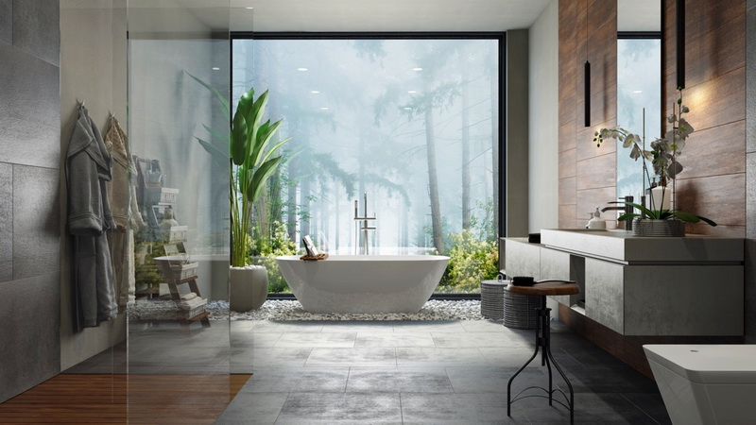

ลักษณะนี้มักเน้นรูปแบบ ที่ค่อนข้างหรูหรา มีรสนิยม ด้วยการเลือกใช้ วัสดุ ในการตกแต่ง และ การจัดวางแปลน ที่พิถีพิถัน การจัดแบบแปลน ก็มักขึ้นอยู่กับ ขนาดของพื้นที่ อาจมีการแบ่งส่วนอย่างชัดเจน เช่น มี ห้องแต่งตัว ซึ่งแยกไว้อย่างเป็น สัดส่วนด้วย ผนัง การเลือกสุขภัณฑ์ และ ก็อกน้ำ ก็จะเลือกให้เข้าชุดกัน สีที่นิยมใช้ก็เป็น สีทองเหลือง หรือสีทองเหลืองผสมกับ โครเมียม มันวาว ส่วน สุขภัณฑ์ ก็เลือกตาม โทนสี โดยรวมของ การตกแต่ง เน้นการโชว์เนื้อแท้ ของวัสดุ วัสดุที่นิยมใช้ก็หนีไม่พ้น หินอ่อน หินแกรนิต กระเบื้องเคลือบ ทั้งแบบเรียบ และมีลวดลาย กรุยเชิงผนัง บัวเพดาน – พื้น กระจก หรือ วัสดุสังเคราะห์ ที่มีรูปลักษณ์แสดงออกถึงความหรูหรา สวยงาม

